**今日动态**

11.28 星期二 晴天

班级人数：31人 今日实到：26人。

**区域游戏篇**  

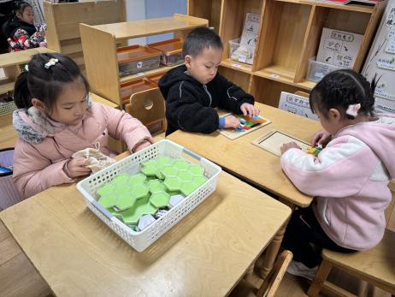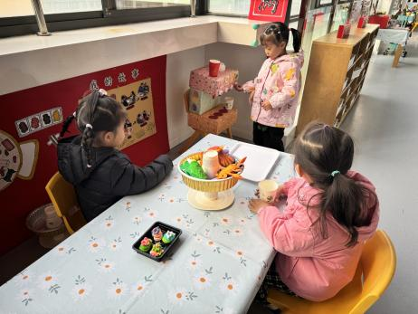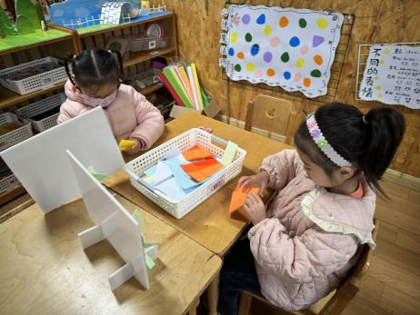

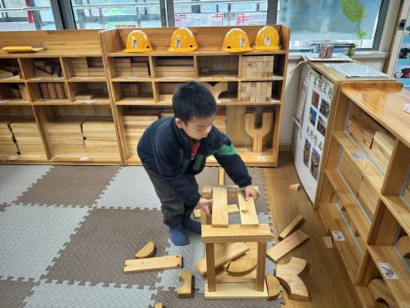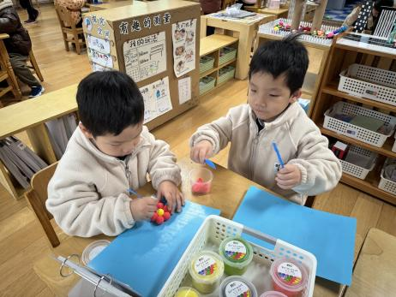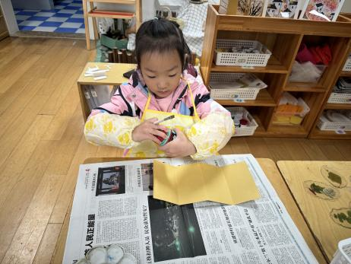

在今天的区域游戏中，大部分幼儿能够在8:30之前来到教室，选择自己喜欢的区域进行游戏，并且每个小朋友都能够根据自己的想法进行游戏，过程中较为专注。

**户外活动篇**  

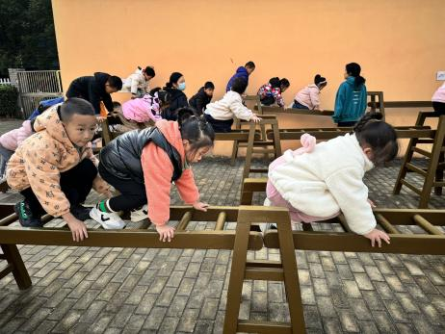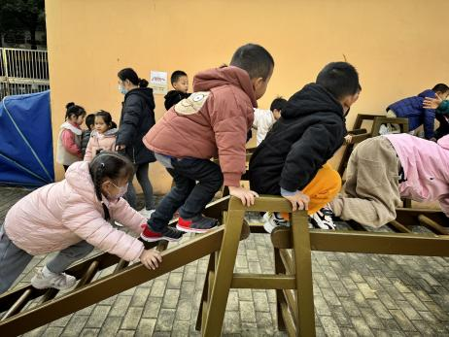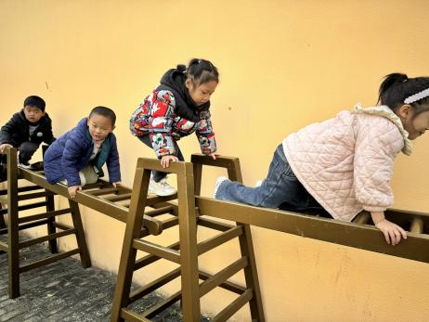

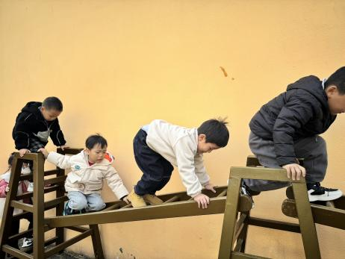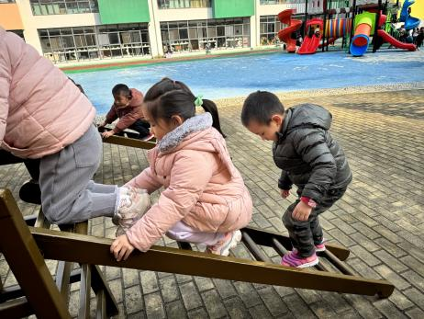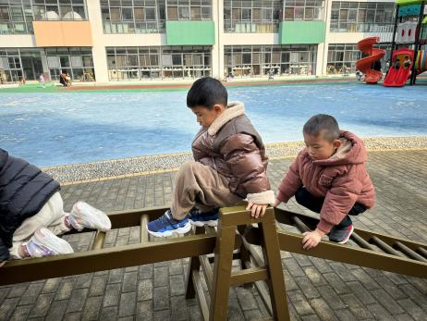

今天的户外活动，我们玩了跑道进行了跑步比赛，大部分的孩子能够认真游戏，不推也不挤。

**集体活动篇**  

**1.音乐欣赏：好听的管类音乐**

这是一节音乐欣赏活动。管类乐器是众多音乐乐器之一，国内外有各种各样的管类乐器，中国有萧、竹笛、葫芦丝等管类乐器，国外有长笛、单簧管、双簧管等管类乐器。本次活动通过欣赏音乐，让幼儿初步认识一些国内外不同的管类乐器，感受管类乐器带来的美感。

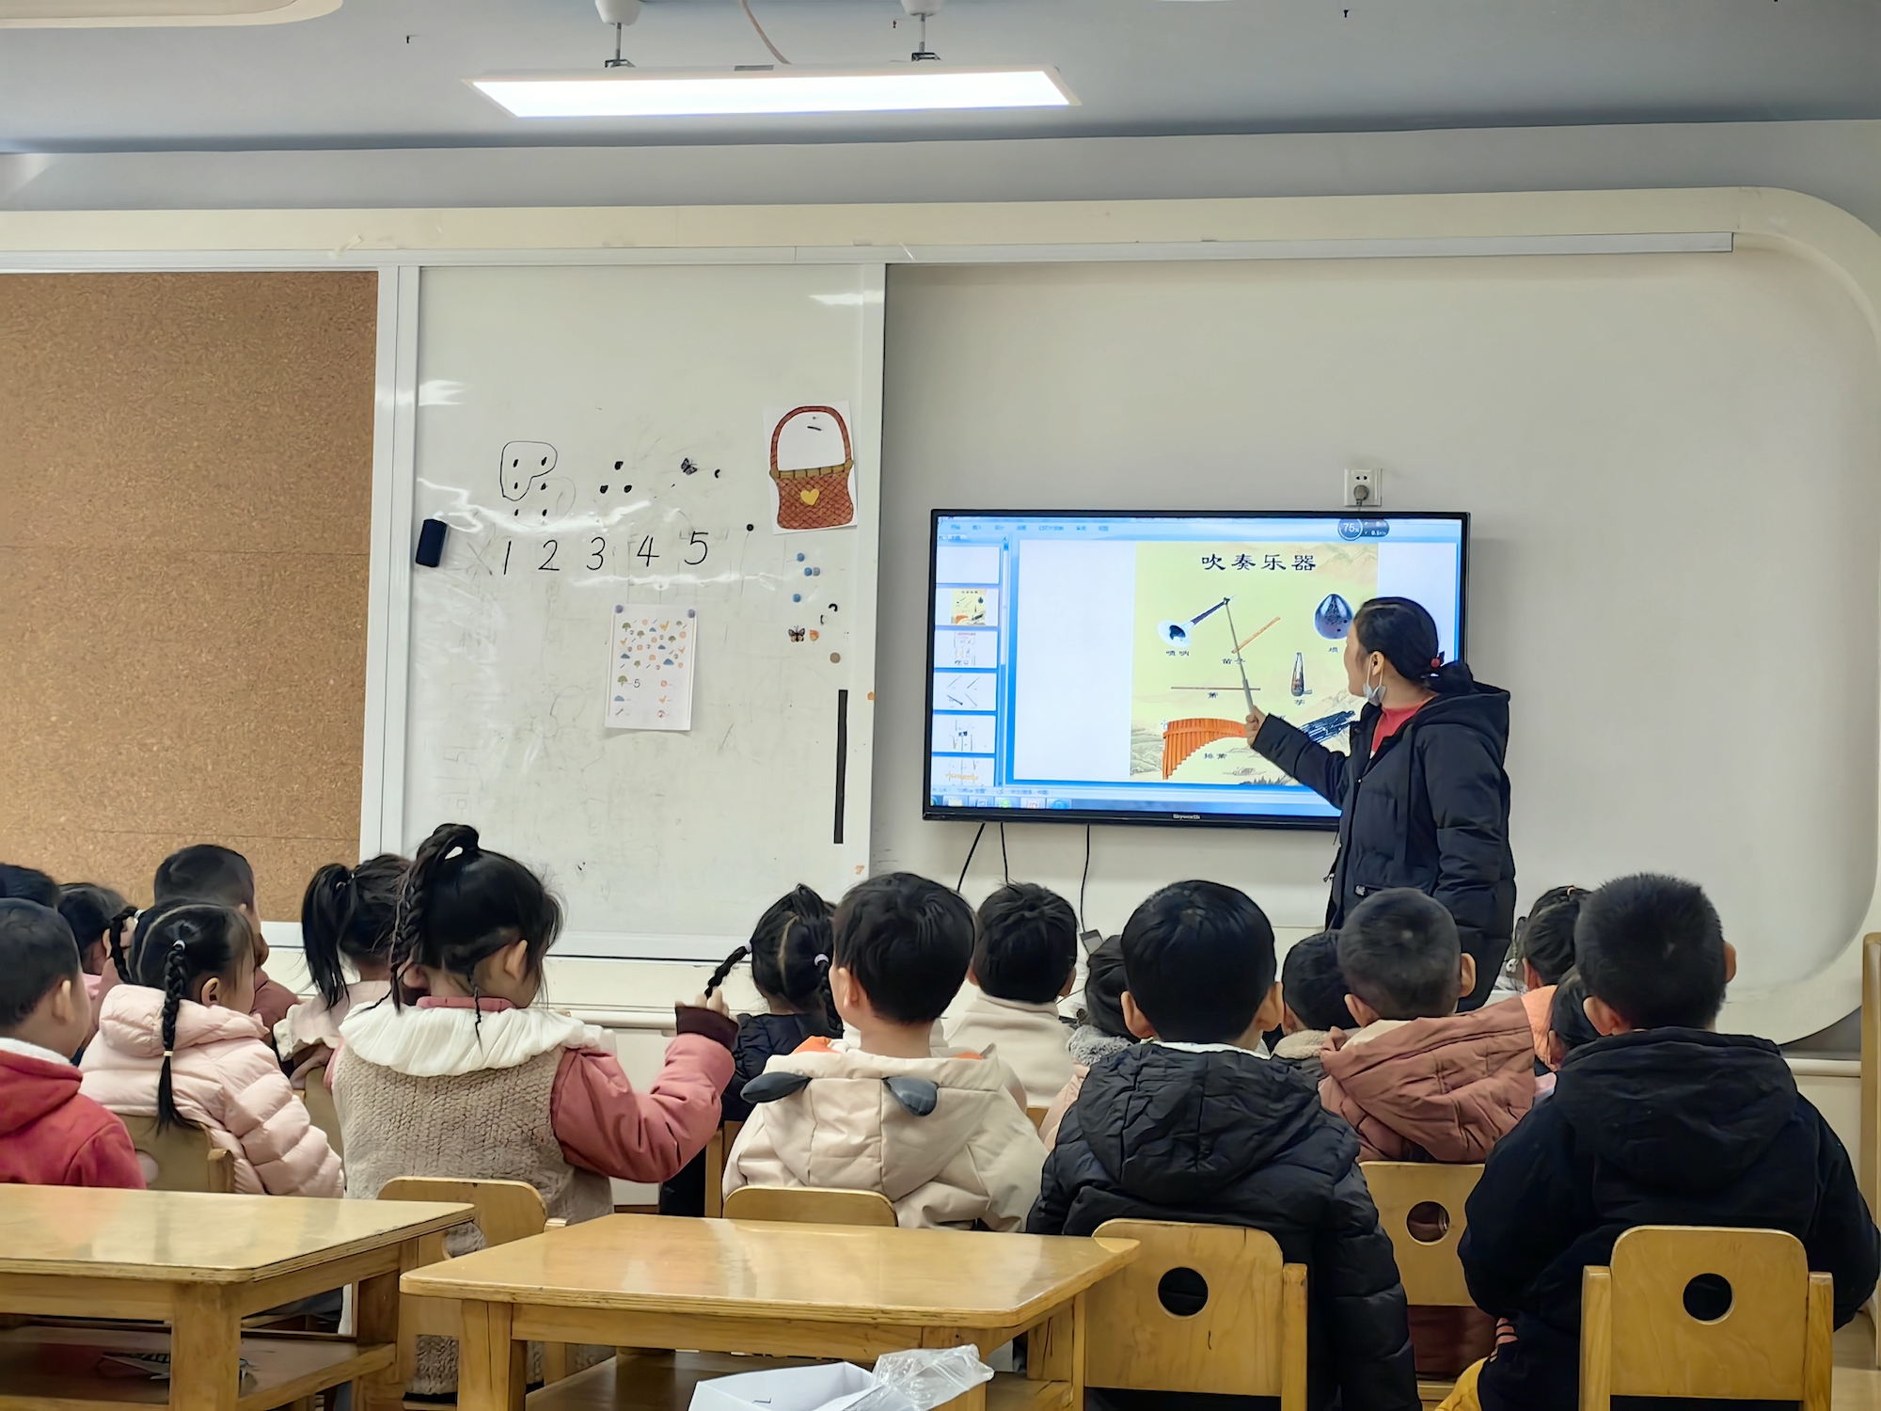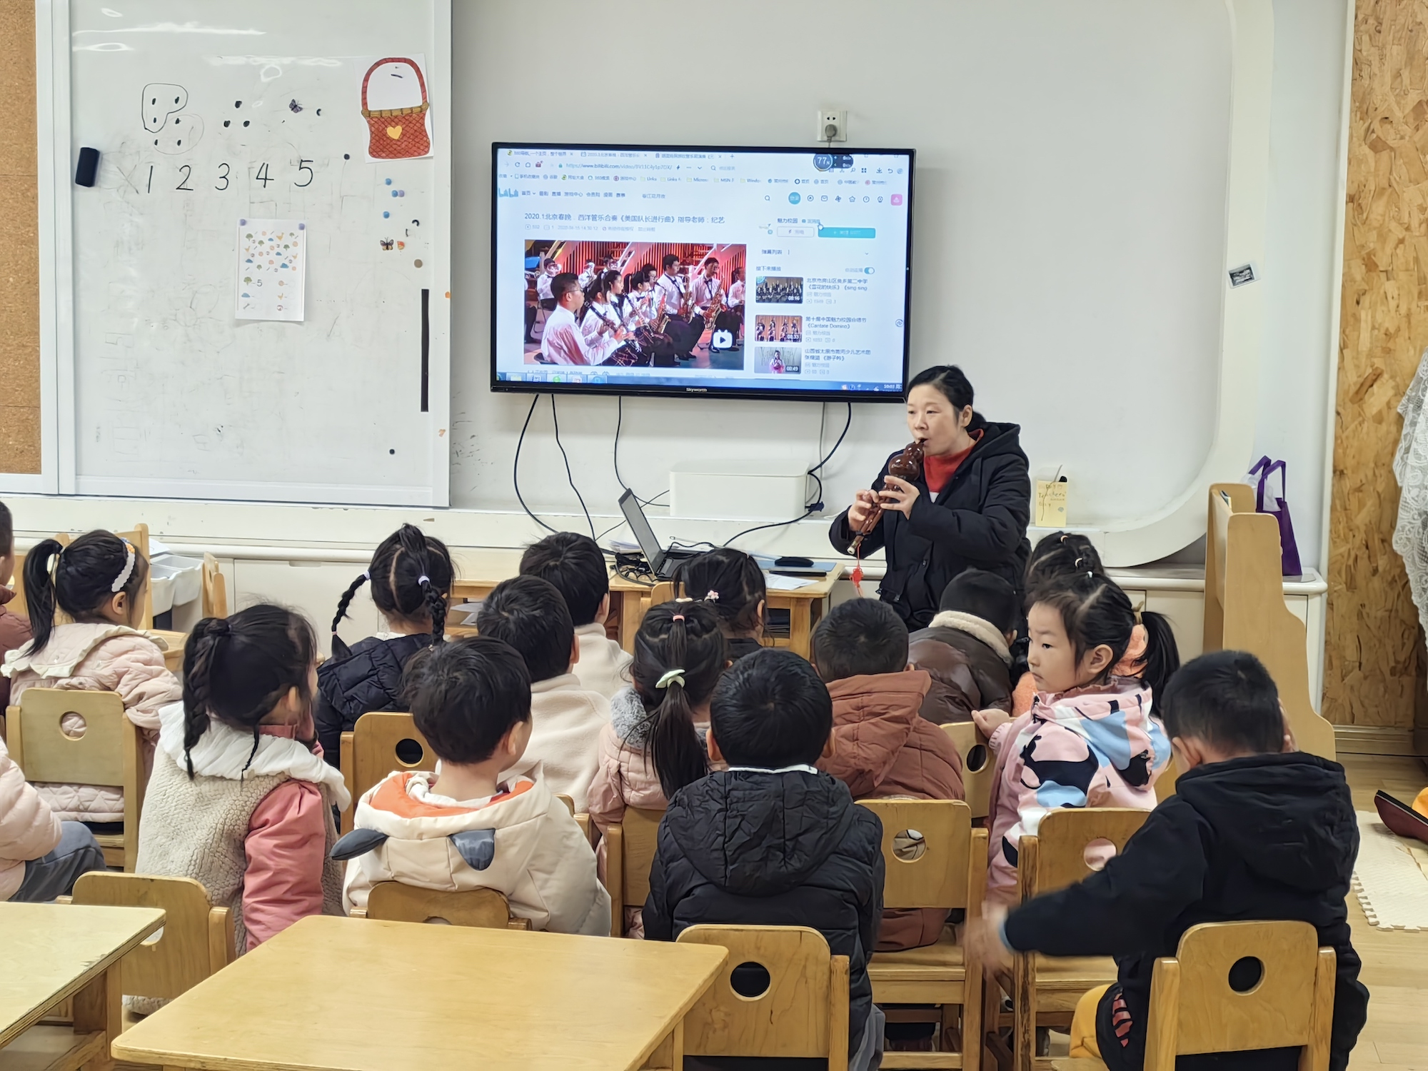

1. **介绍新玩具：管道迷宫**

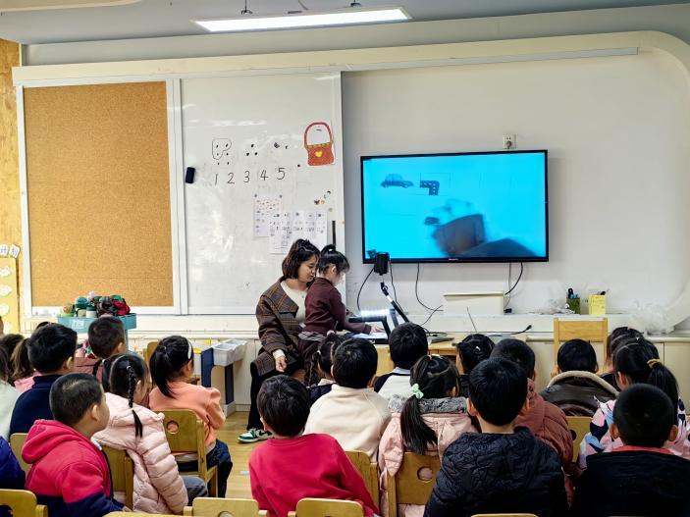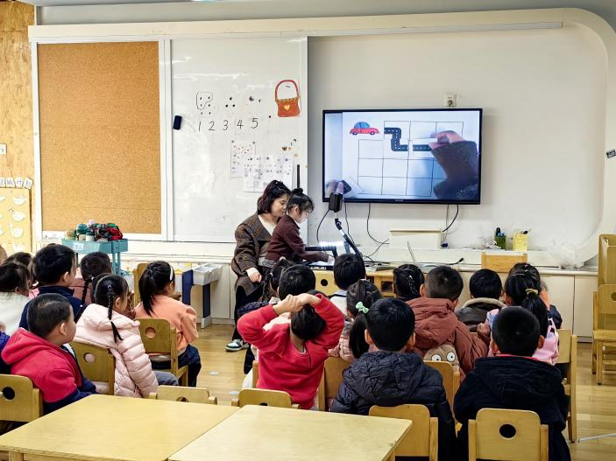

**一日生活篇**  

|  |  |  |  |  |  |
| --- | --- | --- | --- | --- | --- |
| **姓名** | **使用筷子 （熟练★、一般●）** | **进餐、午睡**  **（吃完睡着★、反之●）** | **姓名** | **情绪 （好★、一般●）** | **进餐、午睡**  **（吃完睡着★、反之●）** |
| **杨子宸** | **★** | **●** | **史芯宁** | **请假** | **请假** |
| **黄英豪** | **★** | **★** | **高语晴** | **请假** | **请假** |
| **蔡承轩** | **★** | **★** | **吕卓彤** | **★** | **★** |
| **梅语辰** | **★** | **★** | **刘若熙** | **★** | **★** |
| **于一鸣** | **★** | **★** | **丁趙妍** | **★** | **●** |
| **姜怀逸** | **★** | **★** | **李诗雨** | **请假** | **请假** |
| **姜怀兴** | **★** | **★** | **杨静宸** | **★** | **★** |
| **肖铭轩** | **★** | **★** | **朱宸钰** | **★** | **★** |
| **薛远憬** | **★** | **●** | **陈思予** | **★** | **★** |
| **马皓轩** | **★** | **★** | **于亦潇** | **★** | **★** |
| **冯俊杰** | **★** | **★** | **邢冰露** | **★** | **★** |
| **毛子源** | **请假** | **请假** | **刘星彤** | **★** | **★** |
| **李进强** | **★** | **★** | **顾一诺** | **★** | **★** |
| **王俊贤** | **★** | **★** | **刘张熙** | **请假** | **请假** |
| **王俊哲** | **★** | **★** | **田师齐** | **★** | **★** |
|  |  |  | **于依可** | **★** | **★** |

**今日早点：牛 奶、核桃仁、卡夫王子饼干、趣多多、日式小圆饼**

**水果：葡 萄、蓝 莓**

**今日午餐食谱：燕麦饭、蜜汁排骨、大白菜炒油豆腐、菠菜粉丝猪肝汤**

执笔人：张洁